**1** אוגוסט 2014

יום ^1י/^י

2 1

9 8 7 6 5 4 3 16 15 14 13 12 11 10 23 22 21 20 19 18 17 30 29 28 27 26 25 24 31

יו

08

09

10

11

12

13

14

15

16

17

18

19

20

21

22

23



אוגוסט 2014 א ב ג ד ה ו

ספטמבר 2014 א ב ג ד ה ו ש

2 אוגוסט 2014

שבת

9 8 7 6 5 4 3

13 12 11 10 9 8 7

16 15 14 13 12 11 10

20 19 18 17 16 15 14

23 22 21 20 19 18 17

27 26 25 24 23 22 21

30 29 28 27 26 25 24

30 29 28

**3** אוגוסט 14@נ

יום רא^ון־

2 1

9 8 7 6 5 4 3 16 15 14 13 12 11 10 23 22 21 20 19 18 17 30 29 28 27 26 25 24 31

יו

08

09

10

11

12

13

14

15

16

17

18

19

20

21

22

23

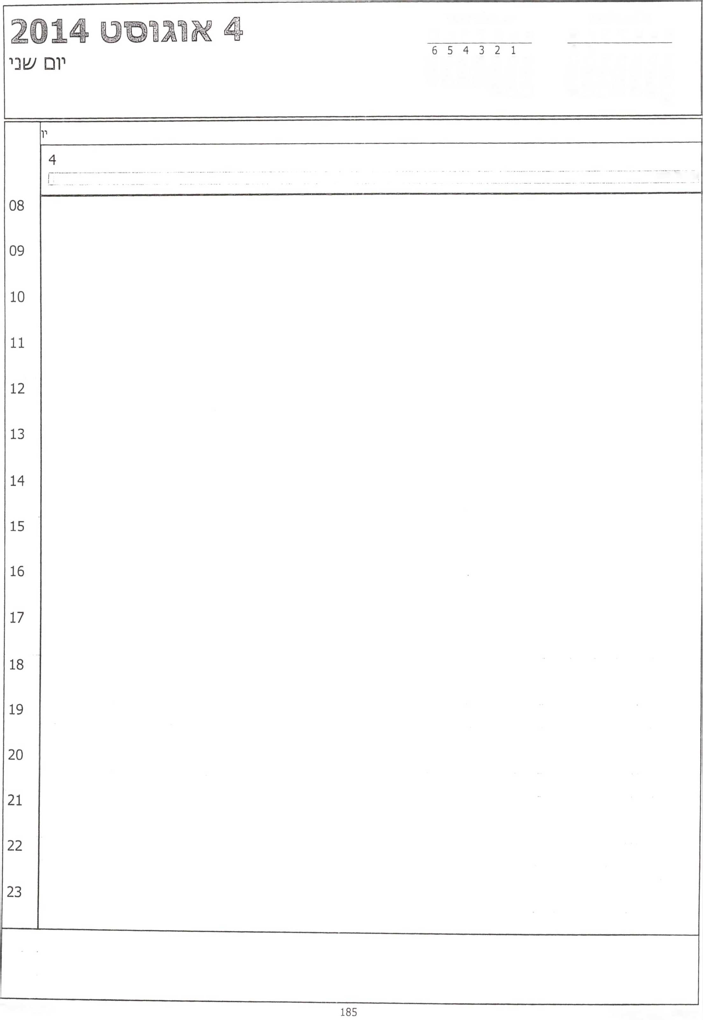

אוגוסט 2014 א ב ג ד ה ו ש

ספטמבר 2014 א ב ג ד ה ו ש

2 1

9 8 7 6 5 4 3 16 15 14 13 12 11 10 23 22 21 20 19 18 17 30 29 28 27 26 25 24 31

13 12 11 10 9 8 7 20 19 18 17 16 15 14 27 26 25 24 23 22 21 30 29 28

ערב טי באב

לינור אופיר

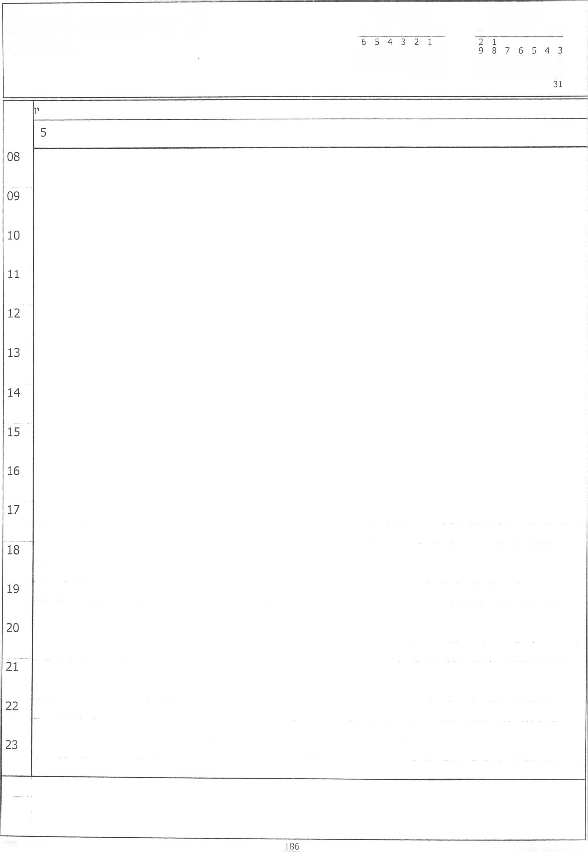

אוגוסט 2014 א ב ג ד ה ו ש

ספטמבר 2014 א ב ג ד ה ו ש

5 אוגוסט 2014

יום שלישי

13 12 11 10 9 8 7

20 19 18 17 16 15 14

16 15 14 13 12 11 10

23 22 21 20 19 18 17

27 26 25 24 23 22 21

30 29 28 27 26 25 24

30 29 28

לינור אופיר

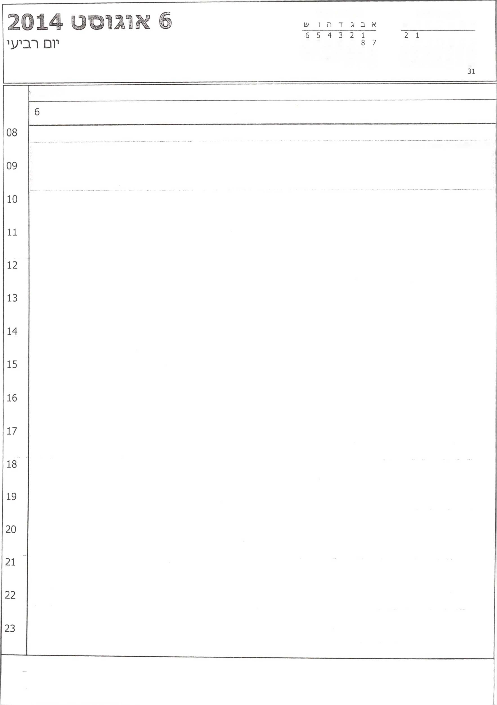

אוגוסט 2014 א ב ג ד ה ו ש

ספטמבר 2014

9 8 7 6 5 4 3

13 12 11 10 9

16 15 14 13 12 11 10

20 19 18 17 16 15 14

23 22 21 20 19 18 17

27 26 25 24 23 22 21

30 29 28 27 26 25 24

30 29 28

יום רביעי

08:30-10:00- זמן שמור לאלי

|  |  |  |  |
| --- | --- | --- | --- |
| 14@נ | ו אוגוסט | ספטמבר 2014  א ב ג ד ה ו ש | אוגוסט 2014  א ב ג ד ה ו ש |
| יום חמי/^י |  | 6 5 4 3 2 1  13 12 11 10 9 8 7  20 19 18 17 16 15 14  27 26 25 24 23 22 21  30 29 28 | 2 1  9 8 7 6 5 4 3  16 15 14 13 12 11 10  23 22 21 20 19 18 17  30 29 28 27 26 25 24  31 |

יום חמי^י 7

**08**

**09**



**13:00-13:30-הכנה לתקשורת זרה-לירן- מארק- יונתו־ארי- לשכר, תל אביב**

*■■■^*^ייוומוייוייויי

**16:00־14:30־התייעצות בטחונית ־ שר הביטחון ־ מולכד ־ ר' מוסד - ר' /צב"כ ־ עמום גלעד ־ ר' מלי ל ־ מזכ״צ ־ ר' אג״ת - מתפ" ש ־ רמטכ״ל - ארי -אייל ־ ל^כה תל אביב**

10

11

12

**13**

**14**

**15**

**16**

**17**

**18**

**19**

20

21

22

**23**

1 2

3

10

17

24

31

**§ אוגוסט 2014**

יום /׳אלי/^י

יו

08

09

10

11

12

13

14

15

16

17

18

19

20

21

22

23

9 אוגוסט 2014

שבת

1 2

3 4

10 11

17 18

24 25

31

6 5 4 3 2 1 13 12 11 10 9 8 7 20 19 18 17 16 15 14 27 26 25 24 23 22 21 30 29 28

|  |  |
| --- | --- |
| 112/ | 08  09  10  11  12  13  14  15  16  17  18  19  20  21  22  23 |
| 9 |
|  |
|  | |

2 1

9 8 7 6 5 4 3 16 15 14 13 12 11 10 23 22 21 20 19 18 17 30 29 28 27 26 25 24 31

יום רא/^וך

יום ראעוון

10



**19:00- נשיא המדינה - ארי - מזכ״צ - ר' מלי ל - לירן - בית הנשיא**

**08**

**09**

10

11

12

**13**

**14**

**15**

**16**

**17**

**18**

**19**

20

21

22

**23**



יום /^ני

1 2

3 4

10 11

17 18

24 25

31

6 5 4 3 2 1 13 12 11 10 9 8 7 20 19 18 17 16 15 14 27 26 25 24 23 22 21 30 29 28

יום שני

11

**08**

2>'



**09**

10

11

12

**13**

13:30-14:30-חכנה לשיחת-רון־עו״ד מולכו-ארי-ר' המל" ל-מזכ" צ-לשכה

**14**

**15**

**16**

**17**

**18**

**19**



**15:00- פרח - בקפה לנדוור - בסינמה סיטי**

•־/

**17:30- קובי צורף - לשכה**

19:30-20:30-חת'יעצוו1בטחונ'ת -שר חביטחוו־רמטכייל-ר' המל״ל-ר' שבייכ-ר" מונזד-ארי-לשכה

20

21:00- צוות מו" מ- שר חביטחוו־ רמטכ״ל- מתפ״ש- ר' אמי"ן- ר' אג״ת- עמום גלעד- ר' שב״כ- ר' מוסד- עו״ד מולכו- לירן- ארי-רון- אייל- לשכה

21

22

**23**

2 1

9 8 7 6 5 4 3 16 15 14 13 12 11 10 23 22 21 20 19 18 17 30 29 28 27 26 25 24 31

א1ג1סט 2014

יום שלישי

יום שליעו

12



•?

יימיייי



**08**

**09**

10

11

12

**13**

**14**

**15**

**16**

**17**

**18**

**19**

20

21

22

**23**

**אוגוסט** 014:

2 1

9 8 7 6 5 4 3 16 15 14 13 12 11 10 23 22 21 20 19 18 17 30 29 28 27 26 25 24 31

יו□ רביעי

יום רביע1

**13**

**12:00- רון- ארי- בבית ראש הממשלה**



**16:15-17:15- הכנה לשיחה- ר' מל״ל- מזכי'צ- עו״ד מולכו- ארי- רון- לשכה**

**08**

**09**

10

11

12

**13**

**14**

**15**

**16**

**17**

**18**

**19**

20

21

22

**23**



2 1

9 8 7 6 5 4 3 16 15 14 13 12 11 10 23 22 21 20 19 18 17 30 29 28 27 26 25 24 31

6 5 4 3 2 1 13 12 11 10 9 8 7 20 19 18 17 16 15 14 27 26 25 24 23 22 21 30 29 28

יום חמי/׳1י



*!■ייייואייייימיו^ז



יום חמי/׳!י 14

08

09

10

11

12

13

14

15

16

17

18

19

20

21

22

23



אוגוסט 2014 א ב ג ד ה ו ש

ספטמבר 2014

**15** אוגוסט 2014

א ב ג ד ה 1 ש

9 8 7 6 5 4 3

13 12 11 10 9 8 7

16 15 14 13 12 11 10

20 19 18 17 16 15 14

23 22 21 20 19 18 17

27 26 25 24 23 22 21

30 29 28 27 26 25 24

30 29 28

1־2־

3 4

10 11

17 18

24 25

31

6 5 4 3 2 1 13 12 11 10 9 8 7 20 19 18 17 16 15 14 27 26 25 24 23 22 21 30 29 28

16 אוגו־סט 2014

**/'**01־1

**16**

**08**

**09**

10

11

12

**13**

**14**

**15**

**16**

**17**

**18**

**19**

20

21

22

**23**



^ו1ו©ט 14@



2 1

9 8 7 6 5 4 3 16 15 14 13 12 11 10 23 22 21 20 19 18 17 30 29 28 27 26 25 24 31

6 5 4 3 2 1 13 12 11 10 9 8 7 20 19 18 17 16 15 14 27 26 25 24 23 22 21 30 29 28

יום רא^ון

יום ראשון 17

**08**



**09**

10

11

12

**13**

**14:00-15:00- דיון בנוע! א ם10- אביחי- ערך לרמך- רון דרמר- דורי גולד- יונתן שכטר- לשכה**



**14**

**15**

**16**

**17**

**18**

**19**

20

21

22

**23**

|  |  |  |  |  |  |
| --- | --- | --- | --- | --- | --- |
| 014נ | אוגוסט | 18 | ש | ספטמבר 2014  א ב ג דהו | אוגוסט 2014  א ב ג ד ה ו ש |
| יום /׳אל[׳ |  |  | 6 5 4 3 2 1  13 12 11 10 9 8 7  20 19 18 17 16 15 14  27 26 25 24 23 22 21  30 29 28 | | 2 1  9 8 7 6 5 4 3 16 15 14 13 12 11 10 23 22 21 20 19 18 17 30 29 28 27 26 25 24 |

31

יום ^ני  
18

**08**

**09**

10

11



**13:00- פרטי - בטיפול ארי**

12

1. **\***

**14**

**15**



**16:00- שרון שלום - במשרד החוץ**

**16**



**17**

**18**

**19**

20

21

22

**23**

19 אוגוסט 2014

יום /׳אללי/^י

6 5 4 3 2 1 13 12 11 10 9 8 7 20 19 18 17 16 15 14 27 26 25 24 23 22 21 30 29 28

2 1

9 8 7 6 5 4 3 16 15 14 13 12 11 10 23 22 21 20 19 18 17 30 29 28 27 26 25 24 31

יו

**19**

**08**

**09**

10

11

12

**13**

**14**

**15**

**16**

**17**

**18**

**19**

20

21

22

**23**

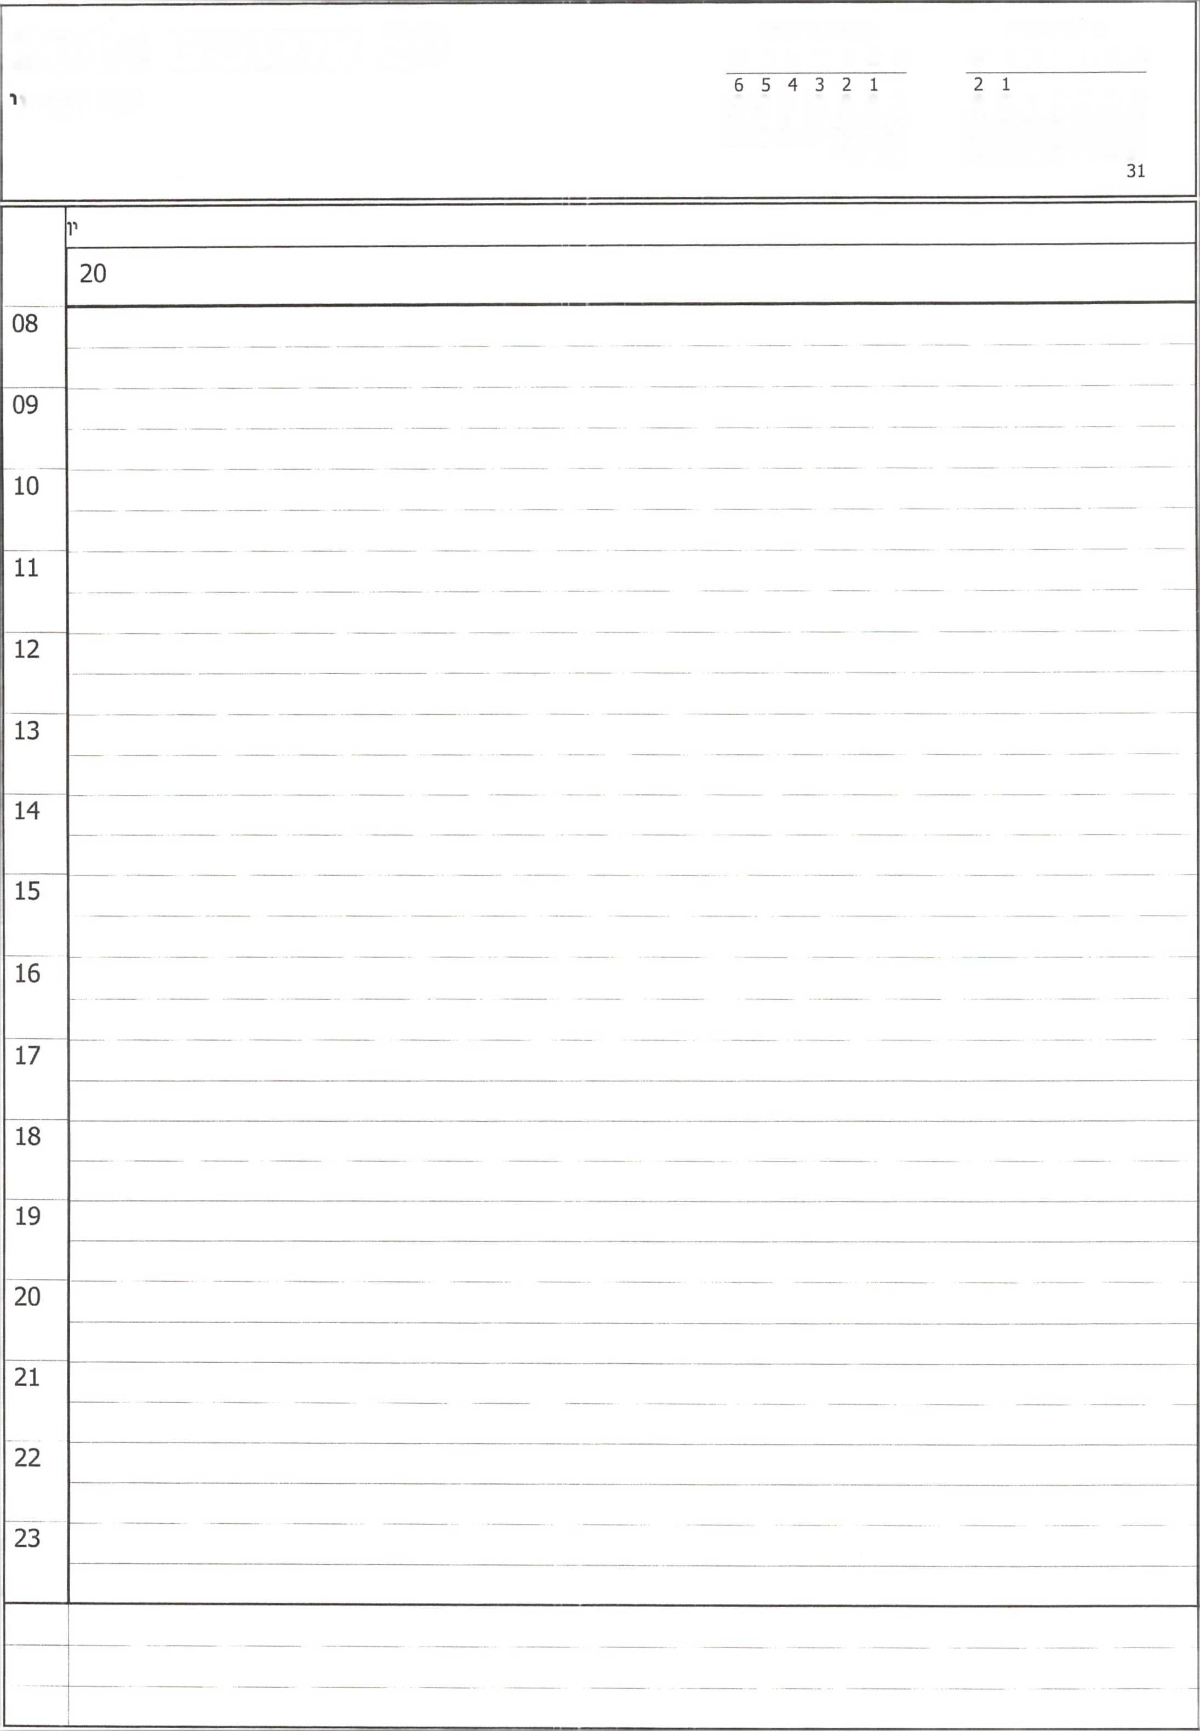

אוגוסט 2014 א ב ג ד ה ו /11

ספטמבר 2014 א ב ג ד ה ו עו

20 אוגוסט 2014

יום רביעי

9 8 7 6 5 4 3

13 12 11 10 9 8 7

16 15 14 13 12 11 10

20 19 18 17 16 15 14

23 22 21 20 19 18 17

27 26 25 24 23 22 21

30 29 28 27 26 25 24

30 29 28



יום חמי/^י

6 5 4 3 2 1 13 12 11 10 9 8 7 20 19 18 17 16 15 14 27 26 25 24 23 22 21 30 29 28

2 1

9 8 7 6 5 4 3 16 15 14 13 12 11 10 23 22 21 20 19 18 17 30 29 28 27 26 25 24 31

יום חמ^י 21

08

09

10



**10:30-רון- ארי- בבית ראש הממשלה**



11

12

13

14

15

16

17

18

19

20

20:30-חערכת מצב- הערכת מצב - שר הביטחון ואנשיו - רמסבייל ונציגיו - ראש השב יב - ראש המוסד - ארי - יוסי כהן - אייל זמיר - לירן - אביחי-עו״ז־ מולבו- שטייניץ - אייל חיימובסקי - בלשכה בתל אביב

21

22

23

06:00 - 08:00 06:00-08:00-נתב״ג-בטיפול אלי

|  |  |
| --- | --- |
| אוגוסט 2014 ספטמבר 2014  א ב ג ד ה ו ש אבגדהוש 22  1 2  3  10  17  24  31 | |
|  | יו |
| 08  09  10  11  12  13  14  15  16  17  18  19  20  21  22  23 | 22 |
| .11 |
|  | |

|  |  |
| --- | --- |
| אוגוסט 2014 ספטמבר 2014  א ב ג ד ה ו ש א ב ג ד ה י ^ 23 אווגונזט 2014  1 2  3 4 5  10 11 12  17 18 19  24 25 26  31 | |
| 08  09  10  11  12  13  14  15  16  17  18  19  20  21  22  23 | ש1 |
| 23 |
| - י■ •- ־ - - — |
|  | |

|  |  |
| --- | --- |
| אוגוסט 2014 ספטמבר 2014  ״ ב ג ד ״, ״ *בג,־״,-  1 2  3 4 5 6 7 8 9  10 11 12 13 14 15 16  17 18 19 20 21 22 23  24 25 26 27 28 29 30  31 | |
| 08  09  10  11  12  13  14  15  16  17  18  19  20  21  22  23 | יו |
| 24 |
| — - - - |
| ך | |

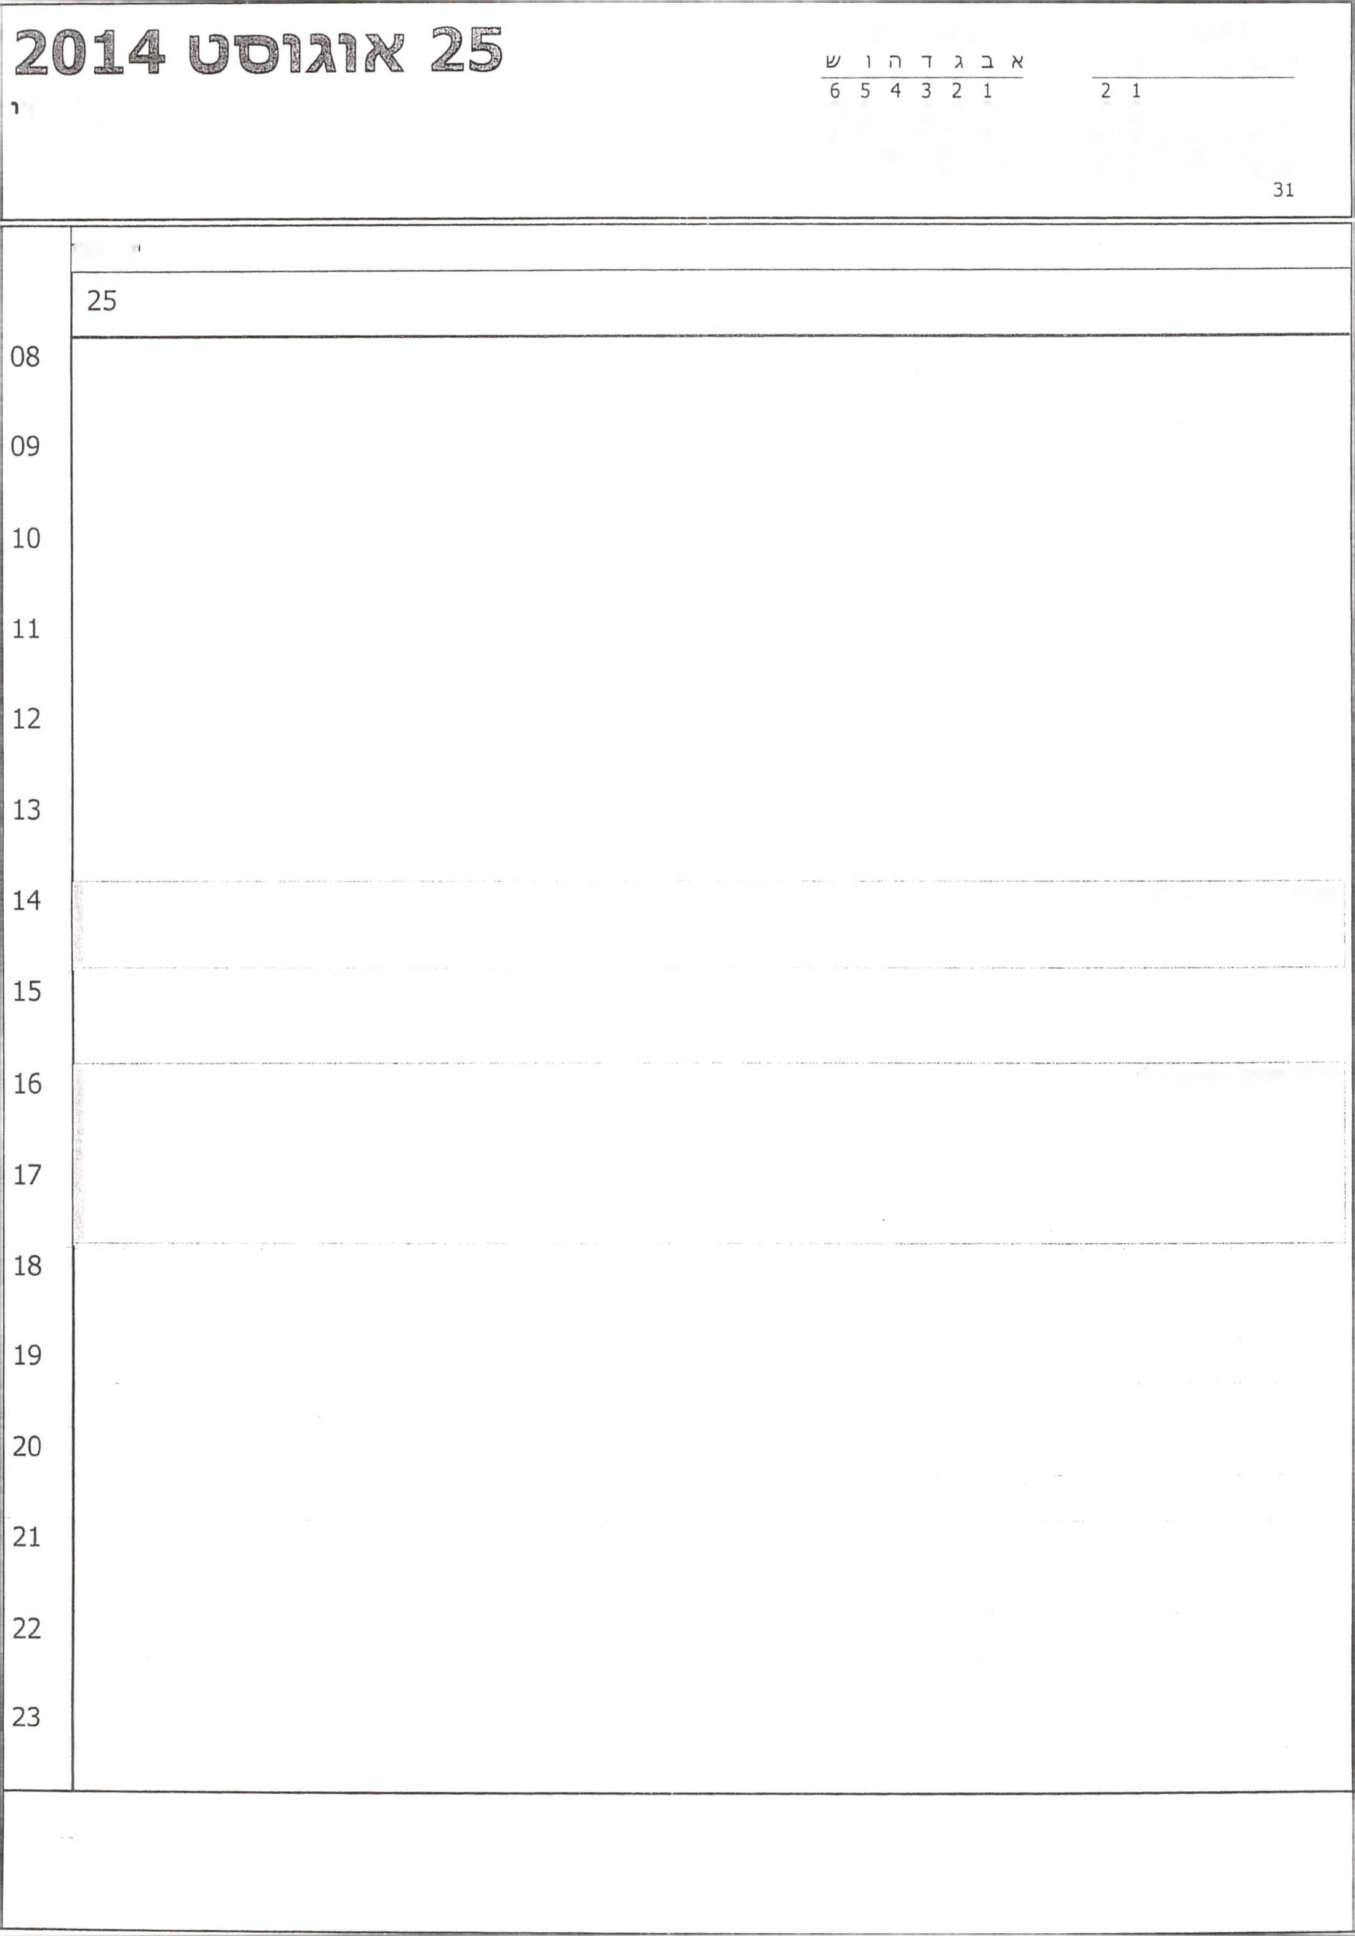

ספטמבר 2014

אוגוסט 2014 א ב ג ד ה ו ע1

יום שב

9 8 7 6 5 4 3

13 12 11 10 9 8 7

16 15 14 13 12 11 10

20 19 18 17 16 15 14

23 22 21 20 19 18 17

27 26 25 24 23 22 21

30 29 28 27 26 25 24

30 29 28

יום שב'

14:00- מיקל אוונס - לשבה

16:00-18:00- בטיפול אלי

יום /׳אללי/^י

1 2

3

10

17

24

31

1

7

14

21

28 29 30

**26**

**08**

**09**

10

11

12

**13**

**14**

**15**

**16**

**17**

**18**

**19**

20

21

22

**23**



ספטמבר 2014

1 2

3

10

17

24

31

6 5 4 3 2 1 13 12 11 10 9 8 7 20 19 18 17 16 15 14 27 26 25 24 23 22 21 30 29 28



יום רביעי 27

**08**

**09**

10



11

12

**13**

**14**

**15**

**16**

**18**

**19**

20

21

22

**23**

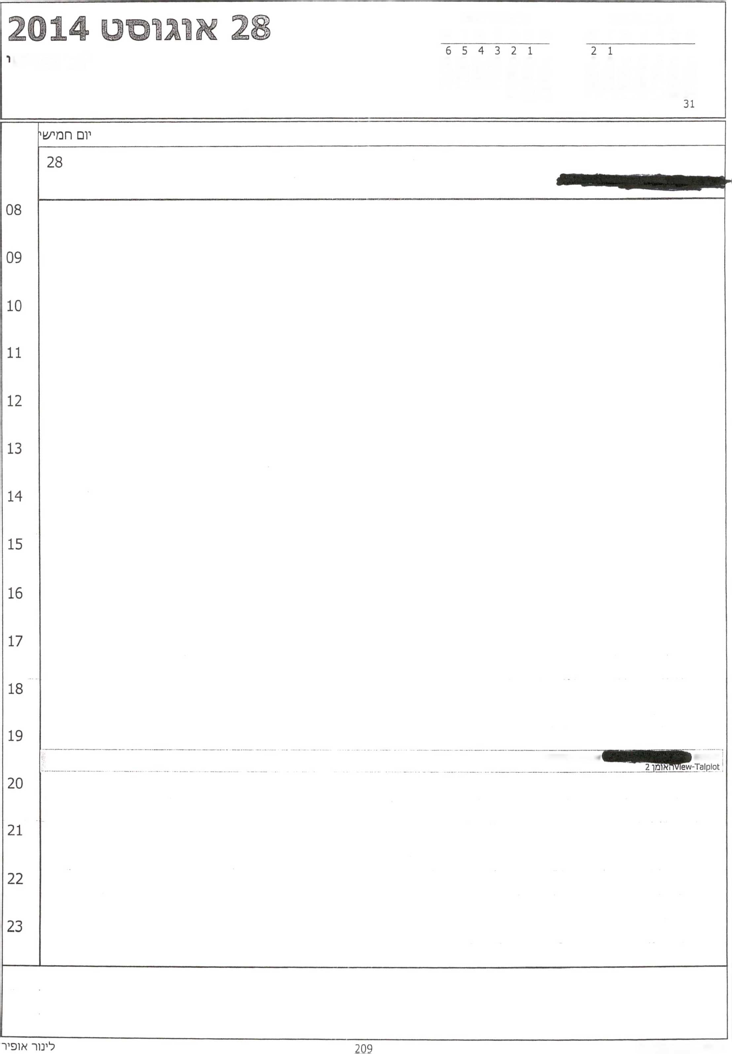

ספטמבר 2014 א ב ג ד ה ו ש

אוגוסט 2014 א ב ג ד ה ו ע!

יום חמי^ו

13 12 11 10 9 8 7

9 8 7 6 5 4 3

16 15 14 13 12 11 10

20 19 18 17 16 15 14

27 26 25 24 23 22 21

23 22 21 20 19 18 17

30 29 28 27 26 25 24

30 29 28

אולמי ה£״י1/ו

חתונה

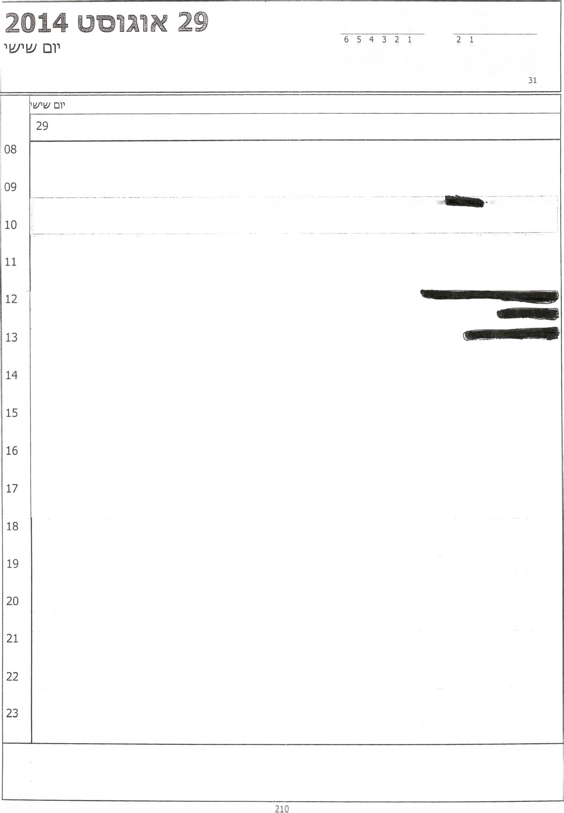

ספטמבר 2014 א ב ג ד ה 1 ש

אוגוסט 2014 א ב ג ד ה ו עו

9 8 7 6 5 4 3

13 12 11 10 9 8 7

20 19 18 17 16 15 14

16 15 14 13 12 11 10

27 26 25 24 23 22 21

23 22 21 20 19 18 17

30 29 28 27 26 25 24

30 29 28

09:30 - תור לשענית

יעל - מרפאת שיניים מכבי מודיעין עלית שדרות יחזקאל 2

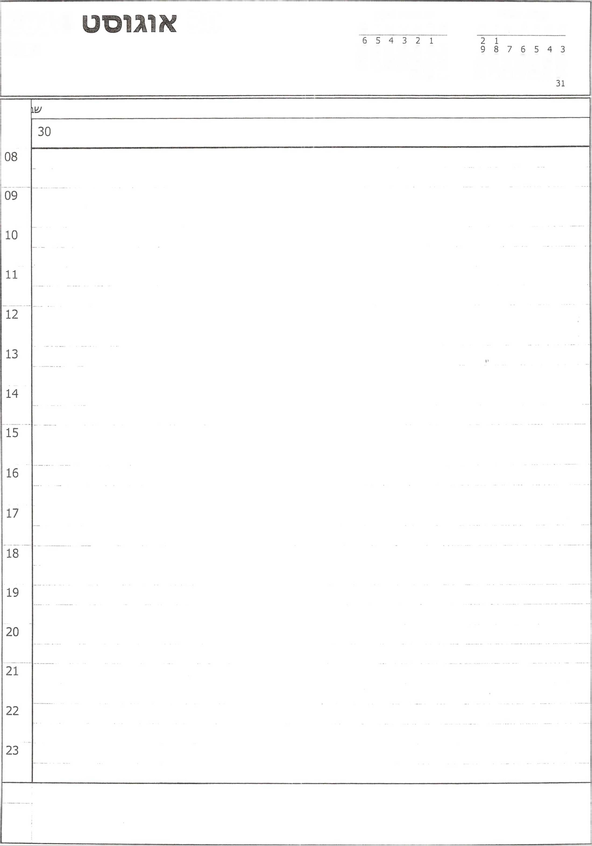

ספטמבר 2014 א ב ג ד ה ו ש

אוגוסט 2014 א ב ג ד ה ו ש

©3

שבת

13 12 11 10 9 8 7

20 19 18 17 16 15 14

16 15 14 13 12 11 10

27 26 25 24 23 22 21

23 22 21 20 19 18 17

30 29 28 27 26 25 24

30 29 28

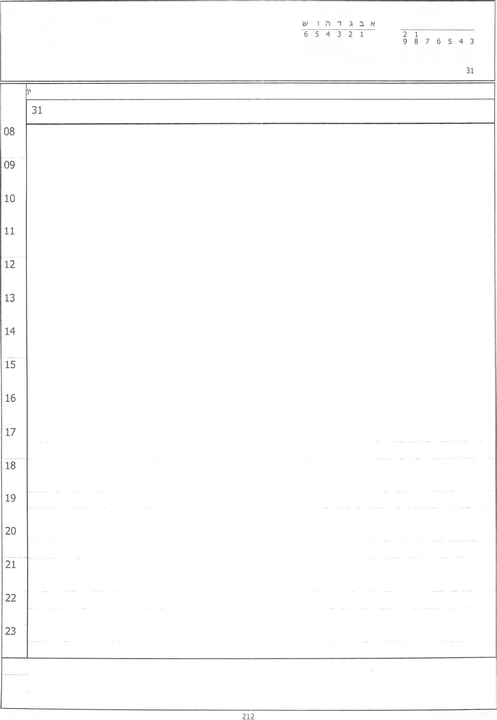

ספטמבר 2014

אוגוסט 2014 א ב ג ד ה ו ש

31 אוגוסט 2014

יום רא/^ון

13 12 11 10 9 8 7

20 19 18 17 16 15 14

16 15 14 13 12 11 10

23 22 21 20 19 18 17

27 26 25 24 23 22 21

30 29 28

30 29 28 27 26 25 24